KLASA II TA
BIOLOGIA
TEMAT: Płazy – kręgowce dwuśrodowiskowe
CELE LEKCJI:
charakteryzowanie środowiska i trybu życia płazów
omówienie budowy i funkcji skóry płazów
omówienie budowy układu krwionośnego płazów
charakteryzowanie rozmnażania się płazów
wyjaśnienie funkcjonowania narządów wymiany gazowej u dorosłych płazów i ich larw
omówienie rozwoju płazów bezogonowych na przykładzie żaby
definiowanie pojęć: skrzek, kijanka
podanie cech przystosowujących płazy do życia w dwóch środowiskach
omówienie cech budowy i funkcji szkieletu płazów na przykładzie szkieletu żaby
charakteryzowanie budowy układu pokarmowego i sposobu odżywiania się płazów
omówienie budowy układu oddechowego płazów
wyjaśnienie mechanizmu wentylacji płuc
wykazanie związku między pojawieniem się narządu wymiany gazowej w postaci płuc a modyfikacją budowy układu krwionośnego u płazów
omówienie budowy układu nerwowego i narządów zmysłów płazów
analizowanie modyfikacji budowy i czynności wybranych narządów zmysłów związanych z funkcjonowaniem płazów w środowisku lądowym
omówienie procesu wydalania u płazów
porównanie rozwoju płazów bezogonowych, ogoniastych i beznogich
podanie charakterystycznych cech budowy i trybu życia kijanek
uzasadnienie znaczenia budowy poszczególnych narządów i układów narządów w przystosowaniu do życia w środowisku wodno-lądowym
charakteryzowanie rzędów płazów
podanie przykładów przedstawicieli poszczególnych rzędów płazów
wskazanie zagrożeń dla różnorodności i liczebności płazów
zaproponowanie działań mających na celu ochronę płazów
omawianie znaczenia

ZADANIA DLA UCZNIA:
- Proszę zapoznać się z treścią tematu w podręczniku.
- Zachęcam do skorzystania z platformy e-podręcznik https://epodreczniki.pl/a/plazy---zwierzeta-wodno-ladowe/DA2jmRPZ2
- W Zeszycie przedmiotowym pod tematem proszę zapisać notatkę:
- Skóra płazów jest naga, cienka, delikatna i pokryta śluzem, dlatego podobnie jak płuca służy do pobierania tlenu i wydalania dwutlenku węgla.
- Płazy są kręgowcami zmiennocieplnymi, których formy dorosłe bytują zwykle w wilgotnych siedliskach na lądzie, a czas rozrodu spędzają w zbiornikach słodkowodnych.
- Rozwój płazów przebiega z przeobrażeniem. Występuje u nich postać larwalna oddychająca skrzelami, zwana kijanką.
- W Polsce występuje 18 gatunków płazów. Wszystkie objęte są całkowitą ochroną gatunkową.

- Następnie proszę wykonać w zeszycie zadania:

- Wyjaśnij, co to znaczy, że żaba trawna jest organizmem zmiennocieplnym, i jaki wpływ ma ta cecha na tryb jej życia.

- Przeanalizuj wykres i na jego podstawie oceń poprawność zdań. Zaznacz odpowiedź Prawda lub Fałsz.

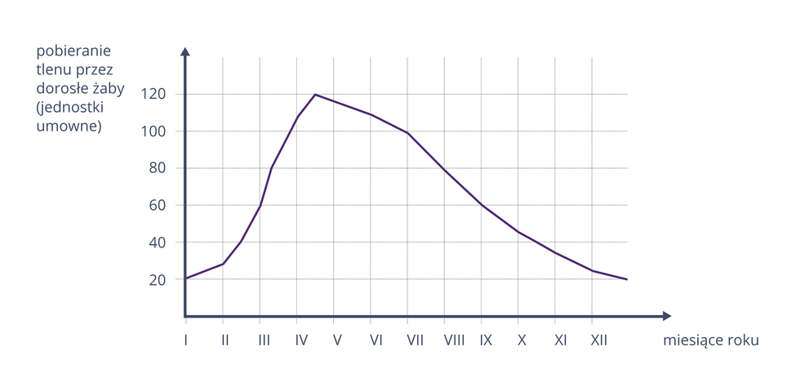

Pytanie | prawda | fałsz
U dorosłych żab zapotrzebowanie na tlen zależy jedynie od temperatury powietrza.
U dorosłych żab zapotrzebowanie na tlen zależy od ich aktywności

Zdjęcia wykonanej pracy proszę przesłać na e-mail martyna.rolka@vp.pl do dnia 08.05.2020r.

